كيفية ملء نماذج توفير المياه والصرف الصحي وحفظ الصحة في نظام معلومات الصحة المتكامل الخاص باللاجئين
(اعتباراً من تاريخ 08 نوفمبر/تشرين الثاني 2018)

معلومات أساسية: يُعدّ اﻟرﺻد اﻟﻣﻧﺗظم لمؤشرات توفير اﻟﻣﯾﺎه واﻟﺻرف اﻟﺻﺣﻲ وحفظ الصحة أﻣرًا ﺿرورﯾًﺎ بغية تتبع مدى تلبية اﺣﺗﯾﺎﺟﺎت الأفراد الأساسية ﻓﻲ مراكز اﻟﻼﺟﺋﯾن وﻣﺗﺎﺑﻌﺔ اﻟﺗﻘدم اﻟﻣﺣرز ﻧﺣو تحقيق ﺣﻟول أﮐﺛر اﺳﺗداﻣﺔ. ﯾُﺣدد دﻟﯾل اﻟﻣﻔوﺿﯾﺔ حول توفير اﻟﻣﯾﺎه واﻟﺻرف اﻟﺻﺣﻲ وحفظ الصحة 16 معياراً وﻣؤﺷراً يتعلق بتوفير اﻟﻣﯾﺎه واﻟﺻرف اﻟﺻﺣﻲ واﻟﻧظﺎﻓﺔ (http://wash.unhcr.org/unhcr-wash-manual-for-refugee-settings/ ). وينبغي إدخال المعلومات في نظام معلومات الصحة المتكامل للاجئين، بغية رصد التقدم المحرز نحو هذه المؤشرات. كما ينبغي مراقبة مؤشرات الوصول باستخدام بطاقة التقرير الشهري الصادرة عن المفوضية والتي يمكن لموظفي المفوضية و/أو شركائها في التنفيذ إدخالها مباشرة في نظام معلومات الصحة المتكامل الخاص باللاجئين. كما ينبغي مراقبة مؤشرات الأسر المعيشية على نحو سنوي من خلال الدراسات الاستقصائية بشأن المعارف والمواقف والممارسات المتعلقة بتنظيم الأسرة حال توافر النتائج، ومن ثم إدخال المؤشرات التي جرى قياسها عبر هذه الدراسة في نظام معلومات الصحة المتكامل الخاص باللاجئين.
تسجيل دخول: اذهب إلى his.unhcr.org اسم المستخدم هو اسم البلد التي ينبغي إدخال المعلومات عنها. يوفر المقر الرئيسي كلمات المرور.
تعليمات:
- بعد تسجيل الدخول، انقر على "data" في القائمة اليسرى.

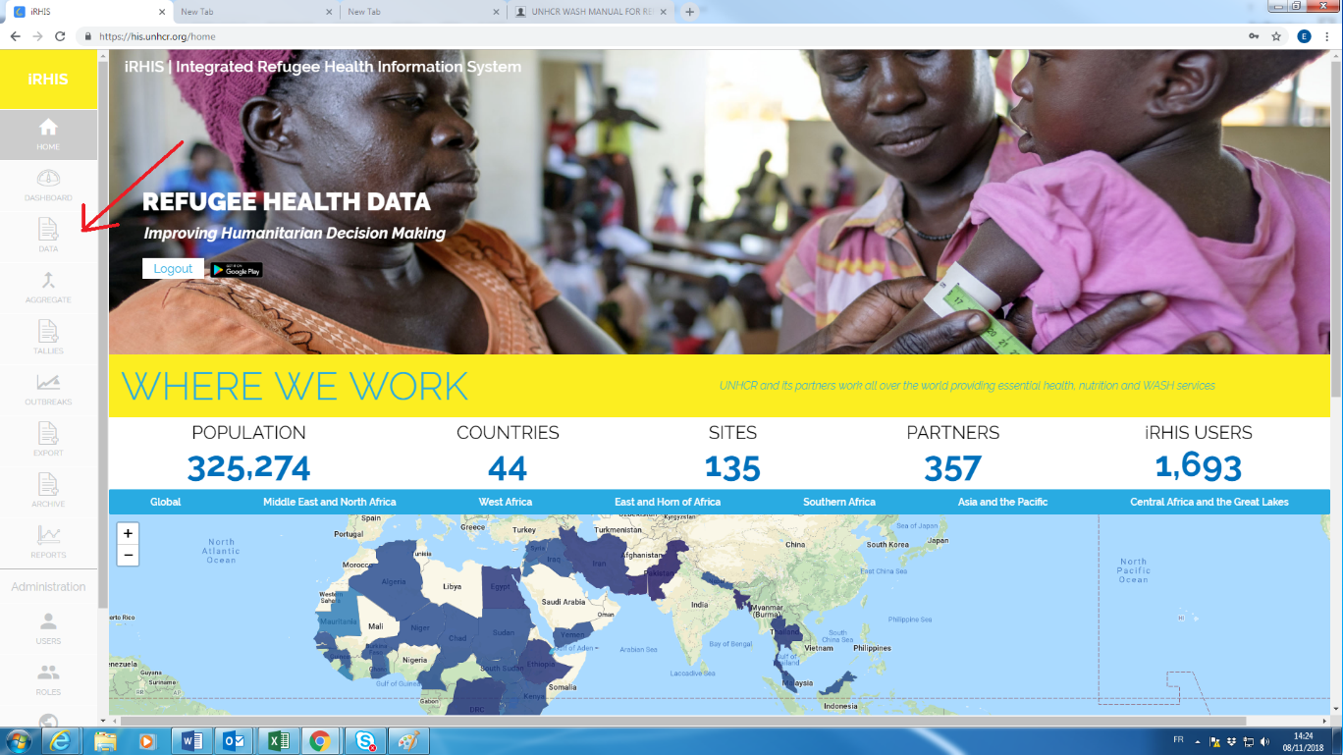

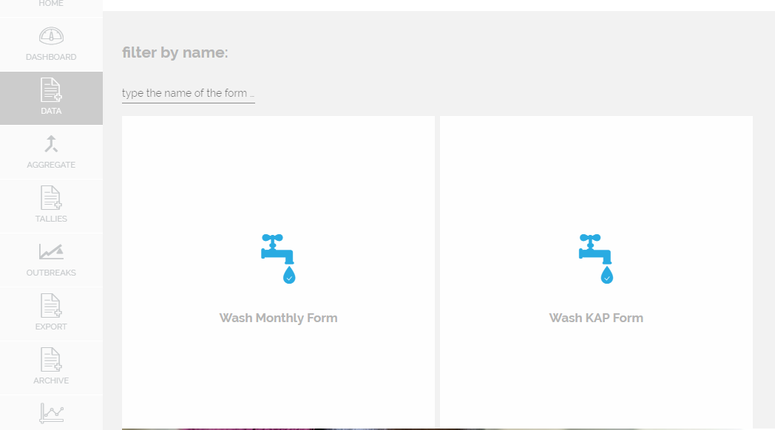
- اختر النموذج ذات الصلة

- أنشء نموذج جديد عبر نقرك على الأيقونة الصفراء⊕
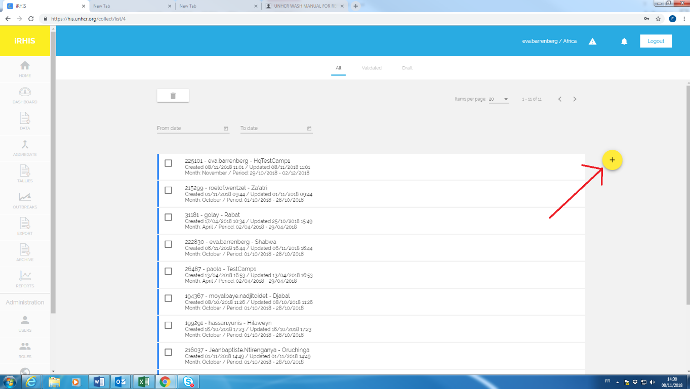

- اختر الموقع عبر نقرك على
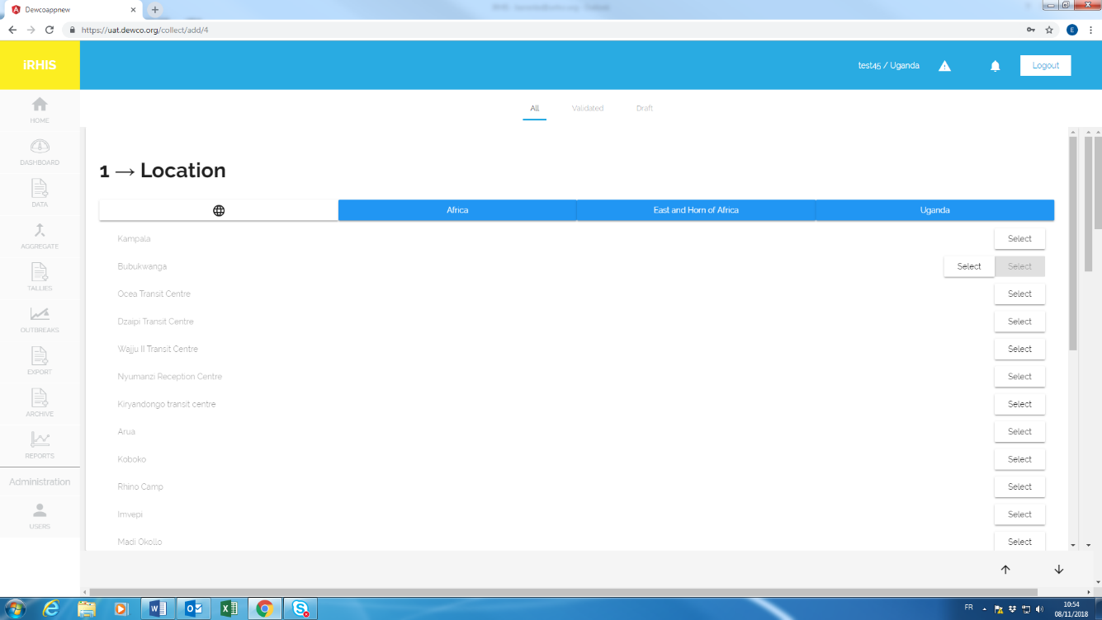
الرمز العالميالمنطقة المنطقة الفرعية البلد المخيم/الموقع (اضغط على زر "select")

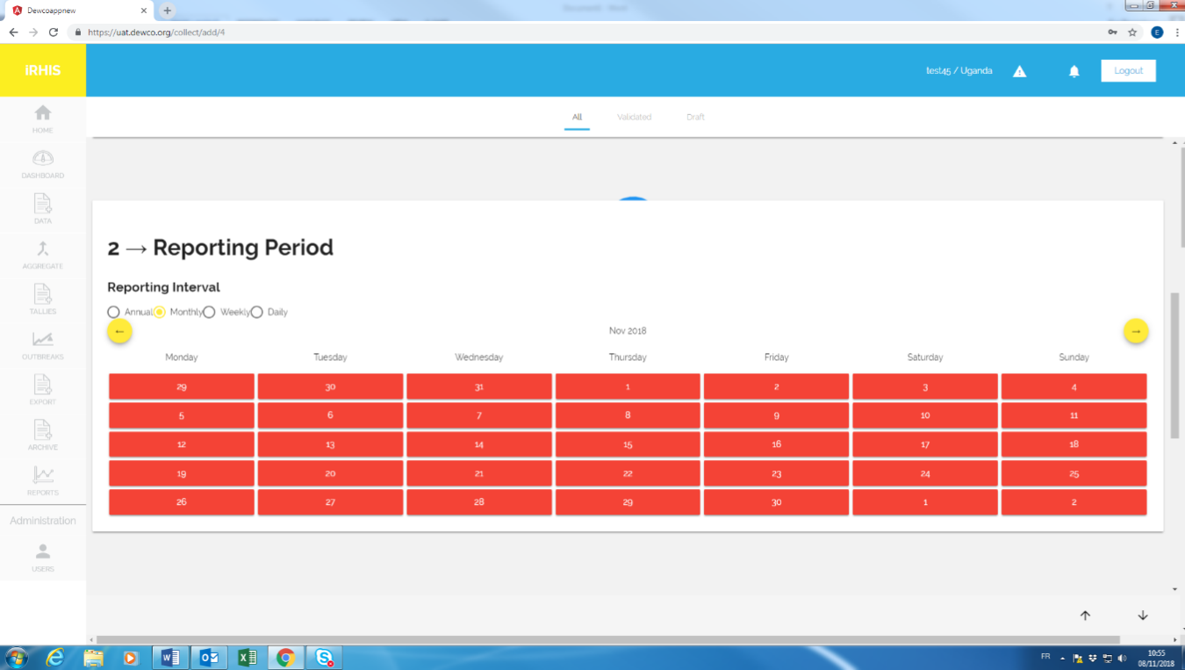
- اختر فترة الإبلاغ التي تنوي تقديم بيانات حولها. اختر بين "annual" لاختيار (بيانات المعارف والمواقف والممارسات المتعلقة بتنظيم الأسرة) و "monthly" لاختيار (سجل التقرير الشهري) يكفي أن تنقر على أي يوم من أيام مدة الإبلاغ المطلوبة.

- بعد اختيارك للموقع ومدة الإبلاغ، اضغط على "Create"
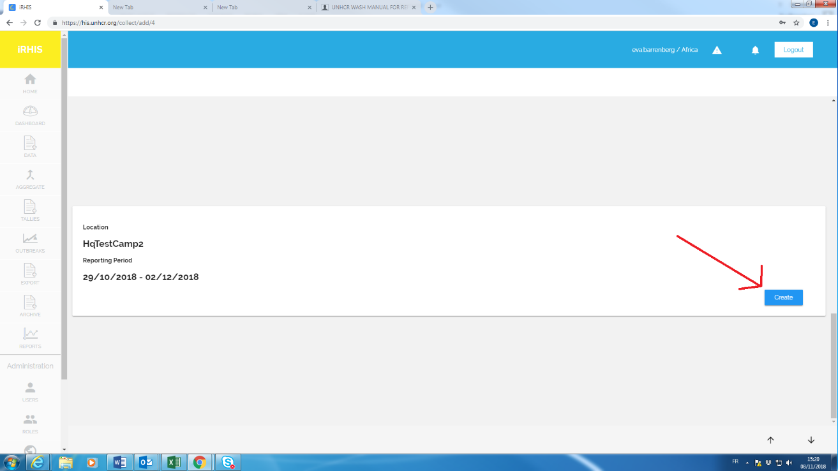

- اختر بين "Emergency" و "Post-Emergency" ومن ثم امْلَأْ النموذج. ومن ثم انقر على "Save"
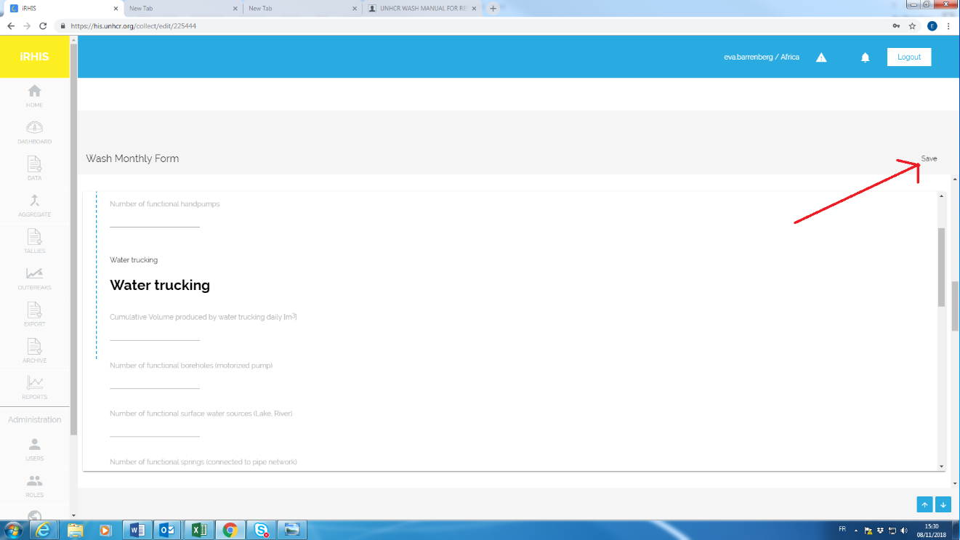

عند تقديم نموذج واحد أو عدة نماذج:
- يمكن رؤية البيانات تحت "Reports". عقب تقديم بطاقتي سجل أو أكثر من البطاقات الشهرية، سيعرض البرنامج الأنماط بمرور الوقت.

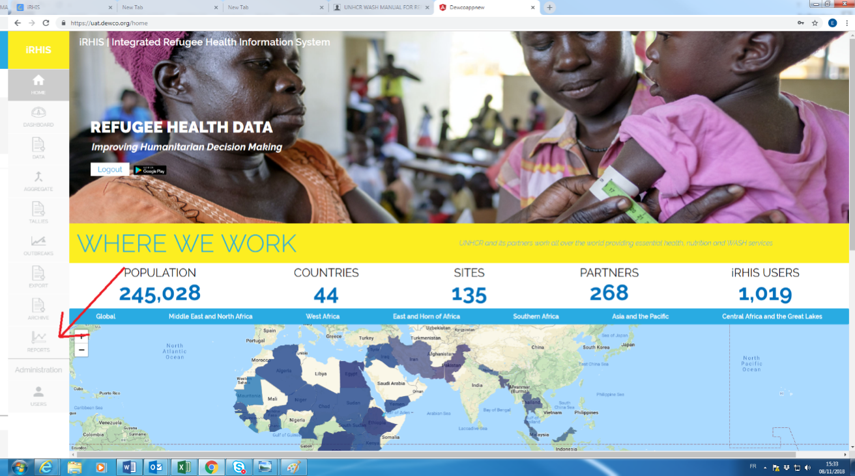

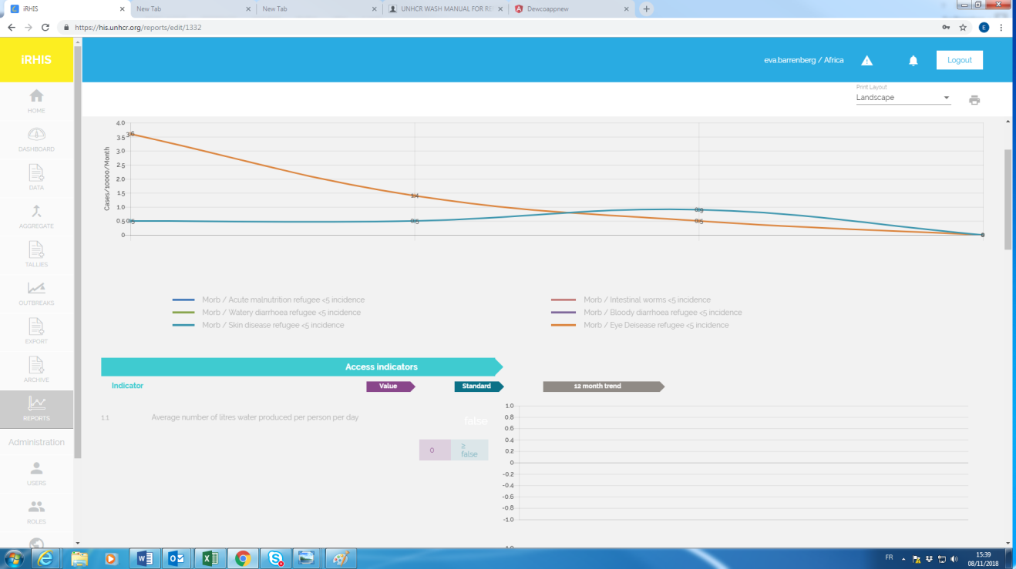

- إذا رغبت في تصدير البيانات التي جرى جمعها مع مرور الوقت:
- انقر على علامة تبويب "Export" على اليسار (1)،
- اختر الإطار الزمني الذي يهمك (2)
- حدد متغير واحد أو عدة متغيرات تهمك (3)
- انقر على رمز "Export " (4)

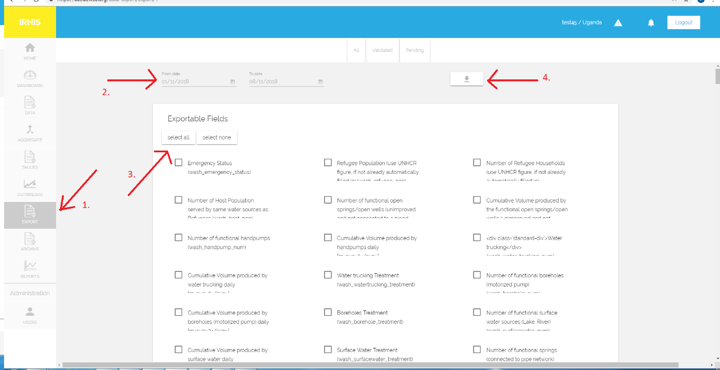

- ستظهر المعلومات في الواجهة الأمامية لنظام معلومات الصحة المتكامل الخاص باللاجئين تحت علامة تبويب المياه وخدمات الصرف الصحي:
